Министерство образования и науки Российской Федерации Федеральное агентство по образованию Федеральное государственное бюджетное образовательное учреждение высшего образования «Вятский государственный университет»

Факультет автоматики и вычислительной техники

Кафедра электронных вычислительных машин

Лабораторная работа №6

по курсу «Сети ЭВМ и телекоммуникаций»

Выполнил студент группы ИВТ-41______________/Птахова А.М/

Проверил доцент кафедры ЭВМ ______________/Клюкин В. Л./

Киров 2023

1. Цель

Получить навыки по созданию и управлению учетными записями в домене Windows Server 2012.

2. Ход работы

Создание нового пользователя представлено на рисунке 1.

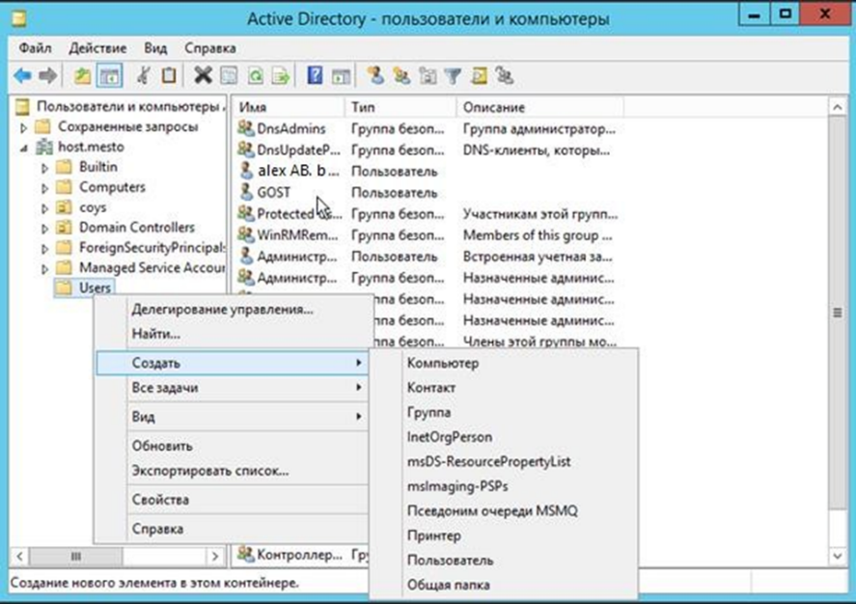

Рисунок 1.1 – Создание нового пользователя

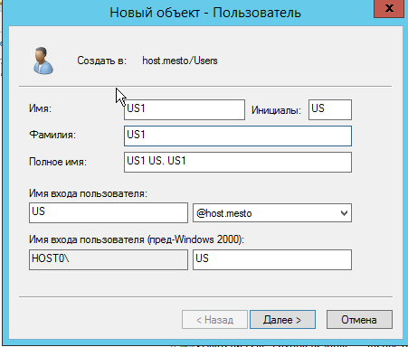

Рисунок 1.2 – Создание нового пользовател

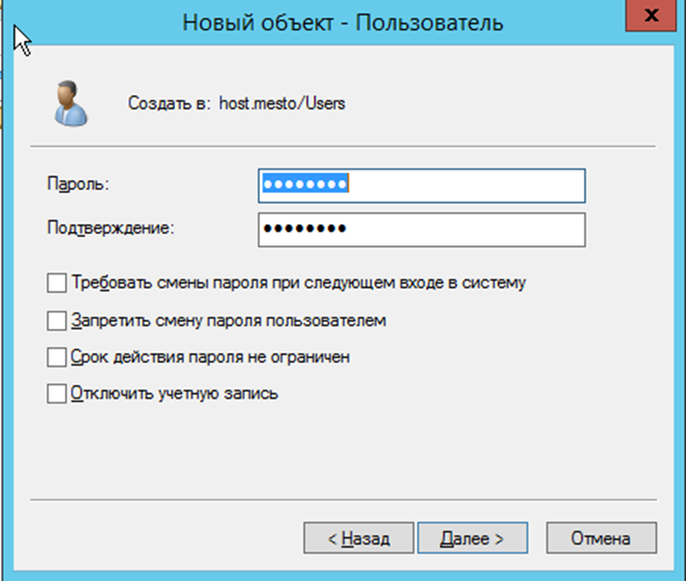

Рисунок 1.3 – Создание нового пользователя

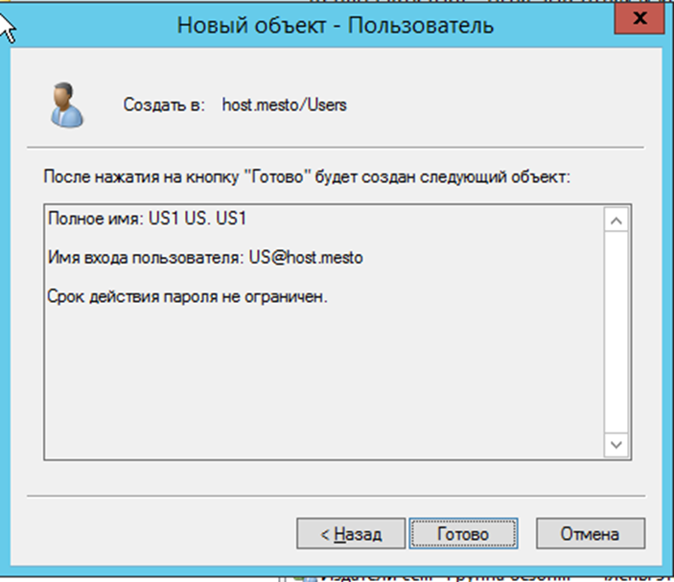

Рисунок 1.4 – Создание нового пользователя

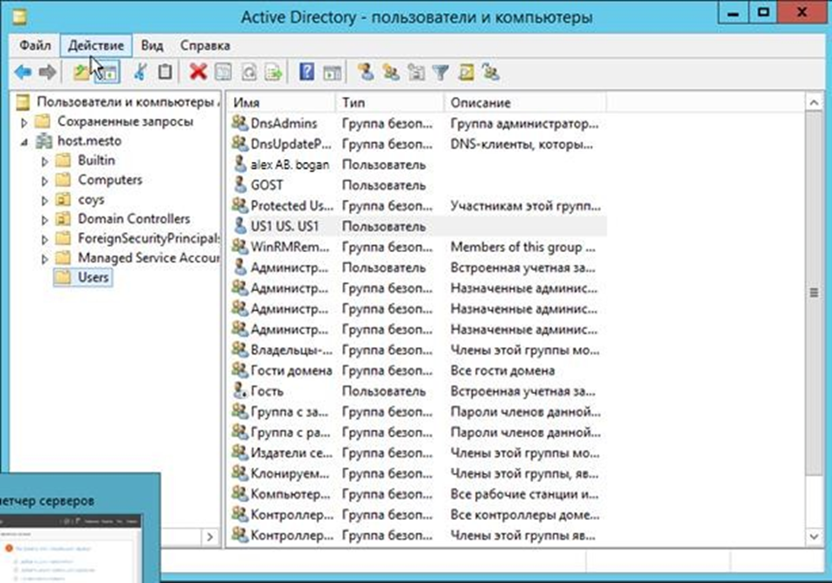

Рисунок 1.5 – Создание нового пользователя

Создание учетной записи пользователя с помощью командной строки представлено на рисунке 2.

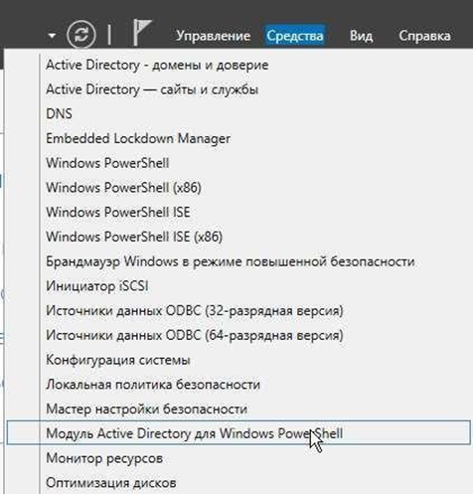

Рисунок 2.1 – Создание учетной записи пользователя

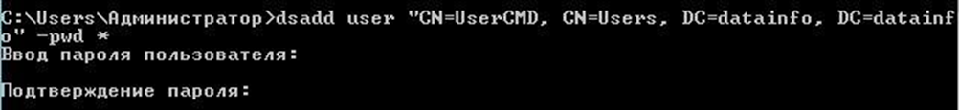

Рисунок 2.2 – Создание учетной записи пользователя

Создание перемещаемого профиля представлено на рисунке 3.

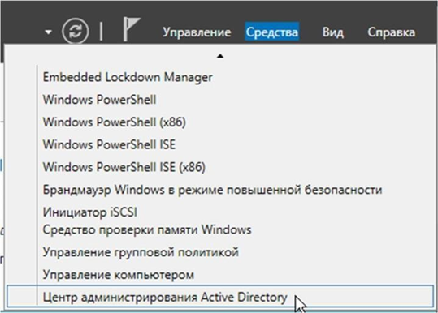

Рисунок 3.1 – Создание перемещаемого профиля

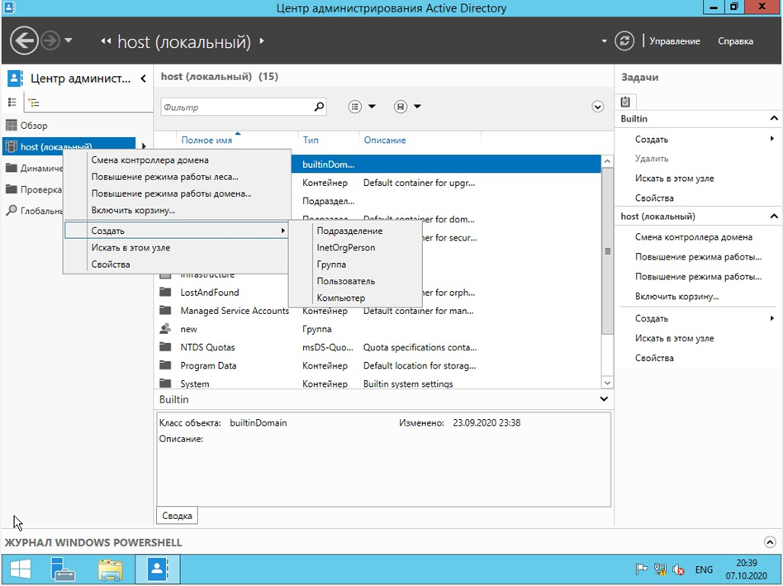

Рисунок 3.2 – Создание перемещаемого профиля

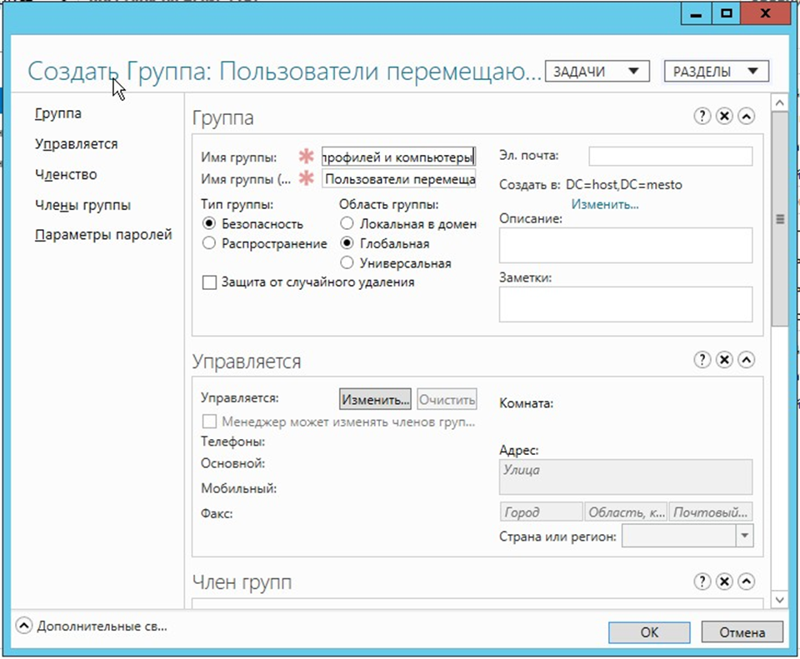

Рисунок 3.3 – Создание перемещаемого профиля

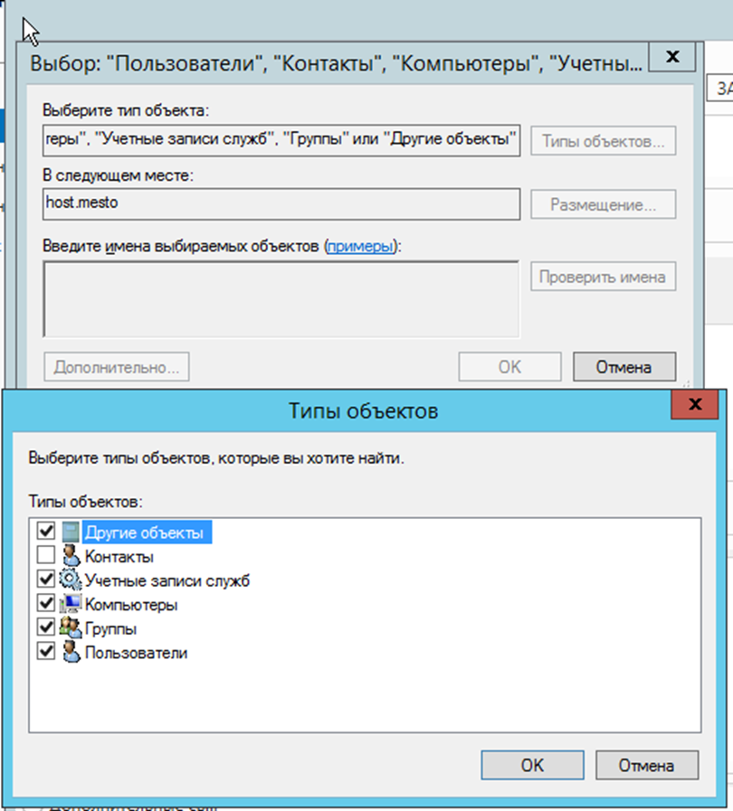

Рисунок 3.4 – Создание перемещаемого профиля

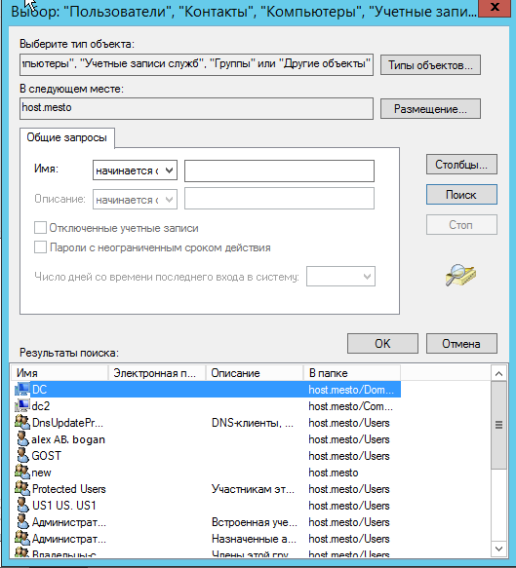

Рисунок 3.5 – Создание перемещаемого профиля

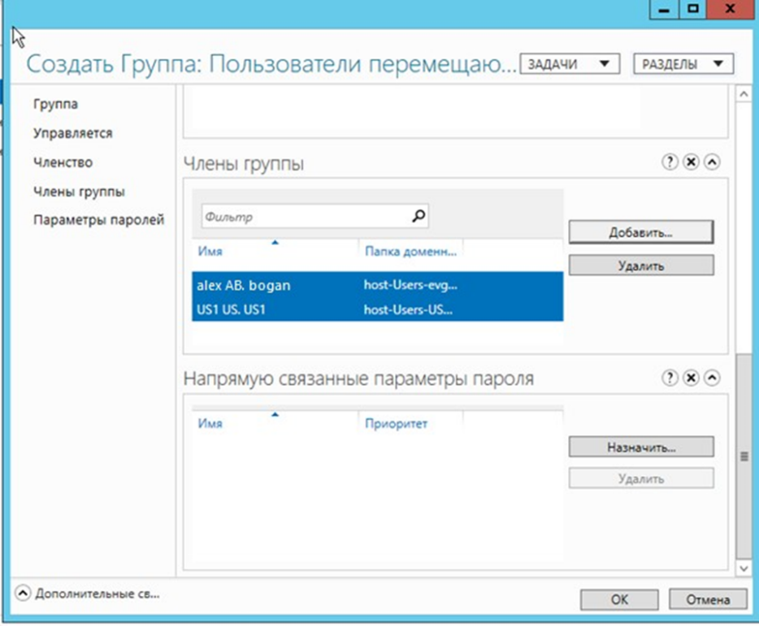

Рисунок 3.6 – Создание перемещаемого профиля

Создание общей папки для перемещаемых профилей пользователей представлено на рисунке 4.

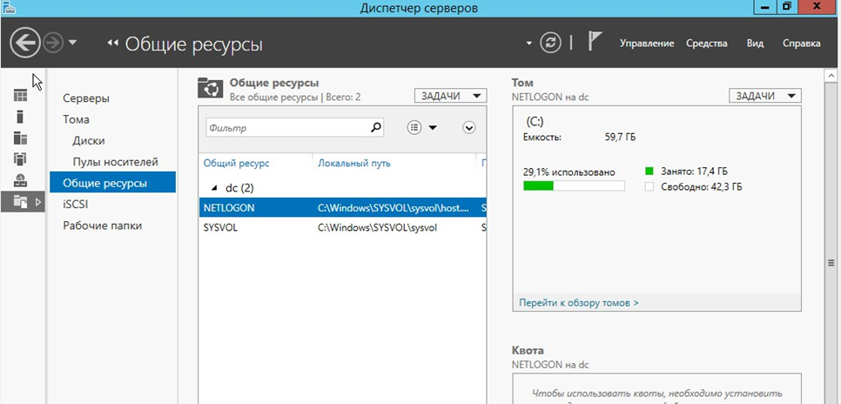

Рисунок 4.1 – Создание общей папки

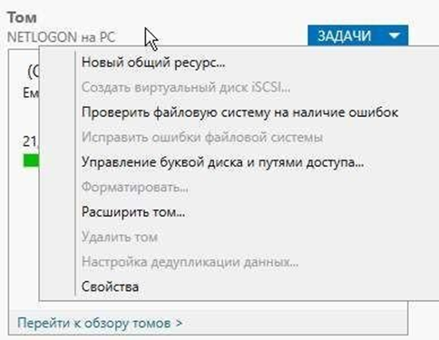

Рисунок 4.2 – Создание общей папки

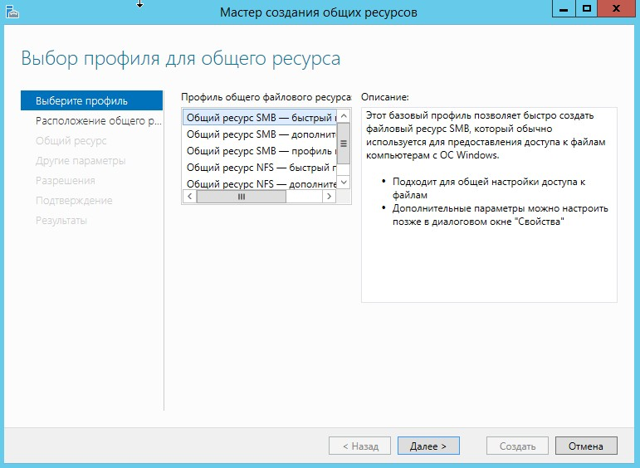

Рисунок 4.3 – Создание общей папки

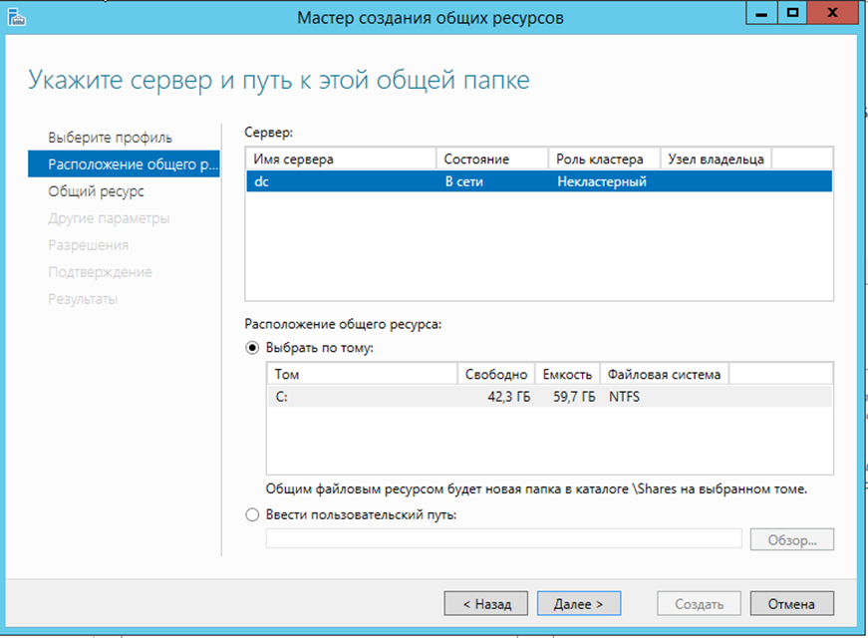

Рисунок 4.4 – Создание общей папки

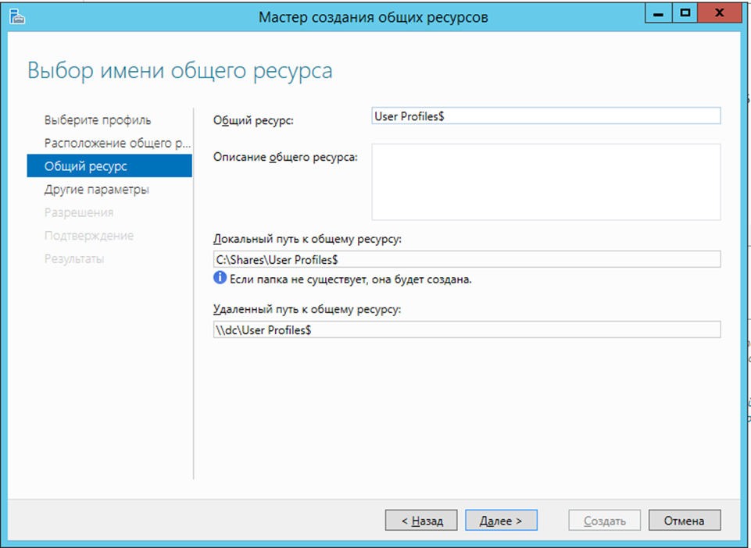

Рисунок 4.5 – Создание общей папки

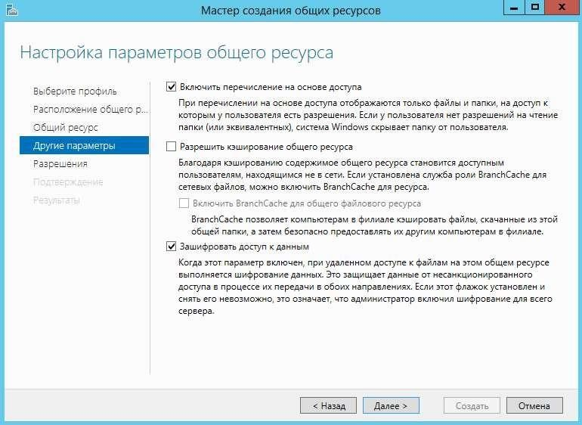

Рисунок 4.6 – Создание обшей папки

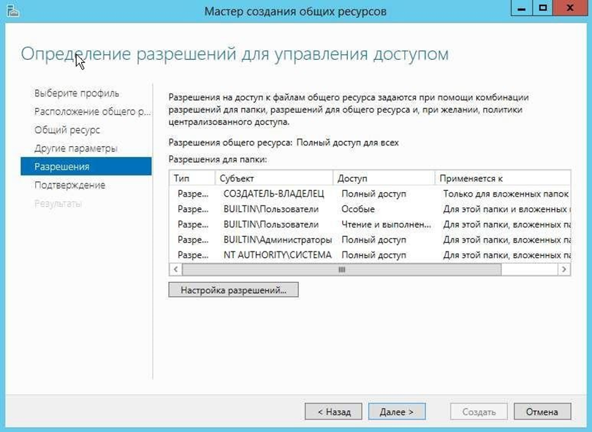

Рисунок 4.7 – Создание общей папки

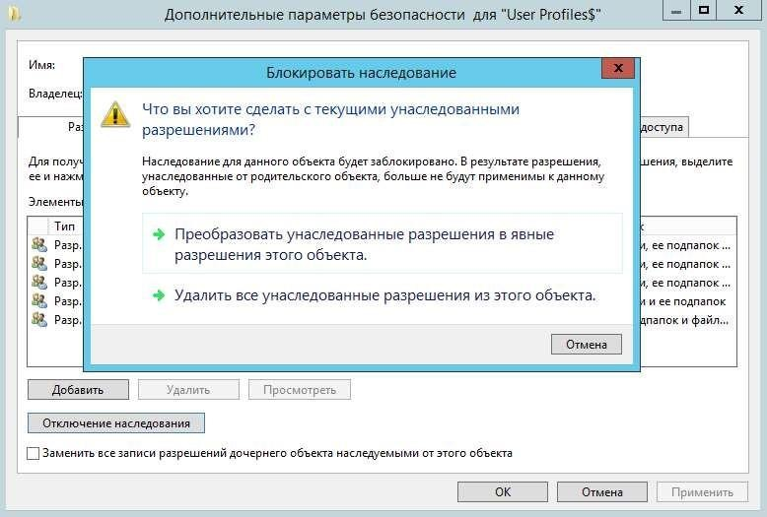

Рисунок 4.8 – Создание общей папки

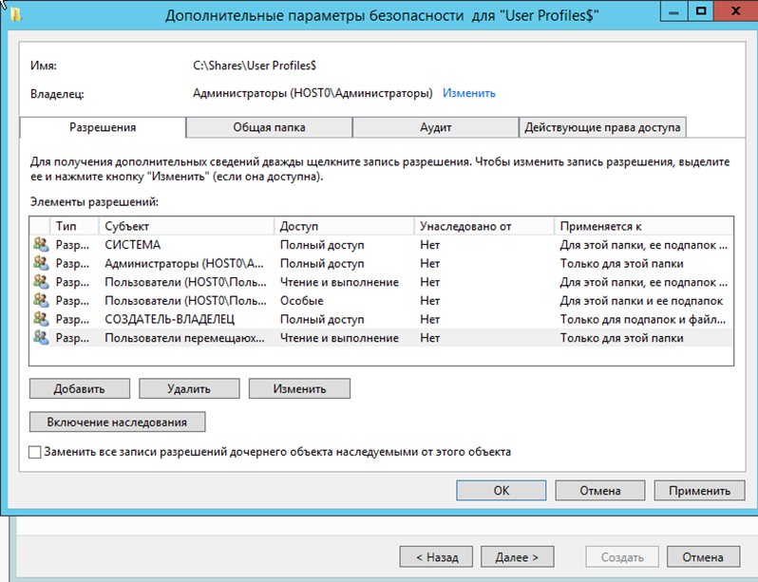

Рисунок 4.9 – Создание общей папки

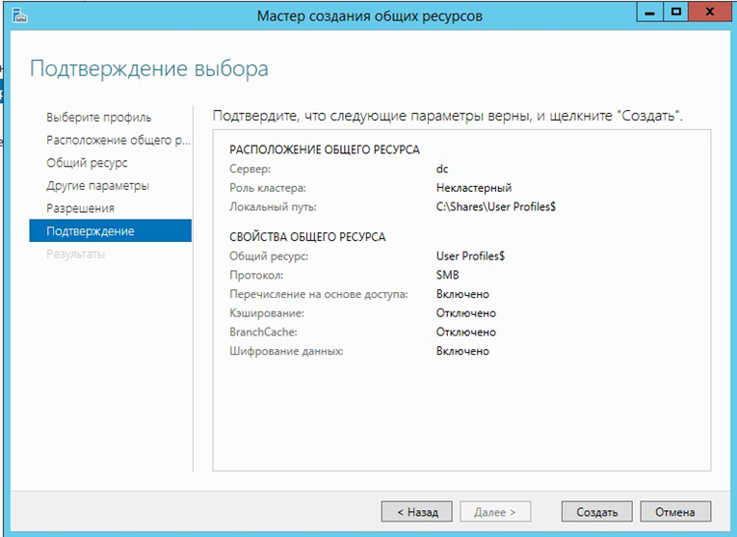

Рисунок 4.10 – Создание общей папки

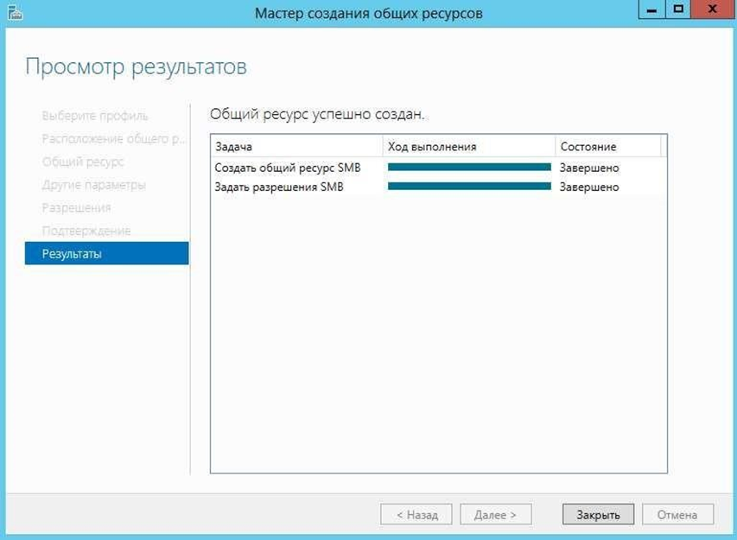

Рисунок 4.11 – Создание общей папки

Создание GPO для перемещаемых профилей представлено на рисунке 5.

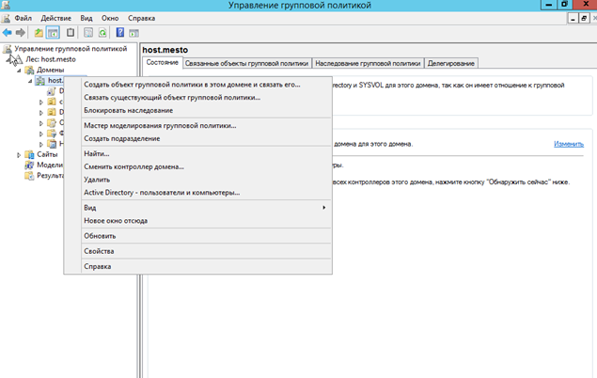

Рисунок 5.1 – Создание GPO

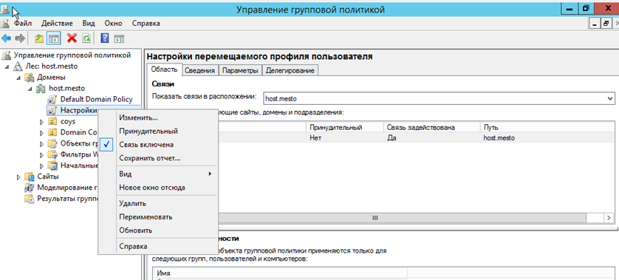

Рисунок 5.2 - Создание GPO

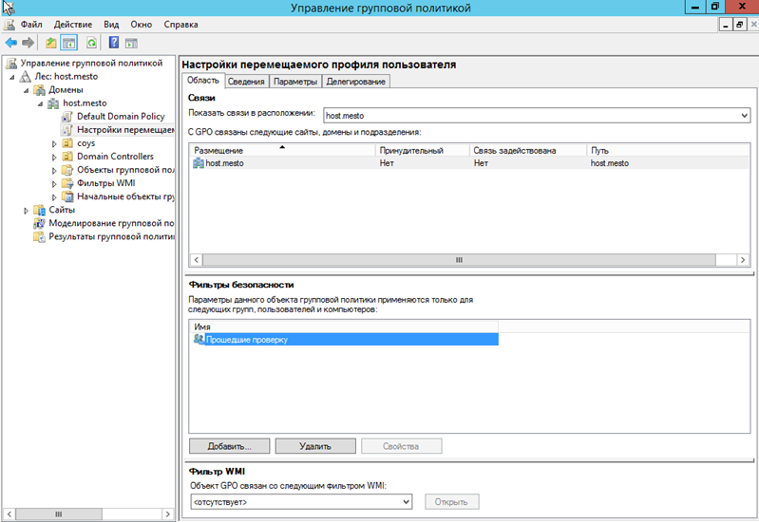

Рисунок 5.3 - Создание GPO

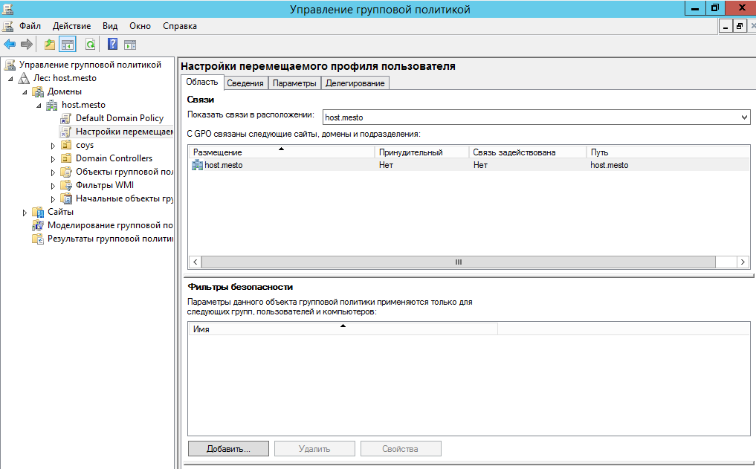

Рисунок 5.4 - Создание GPO

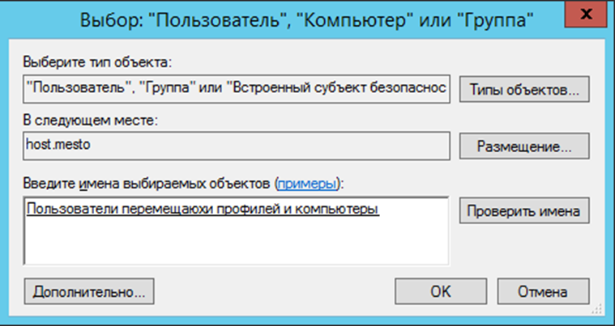

Рисунок 5.5 - Создание GPO

Настройка перемещаемых профилей представлена на рисунке 6.

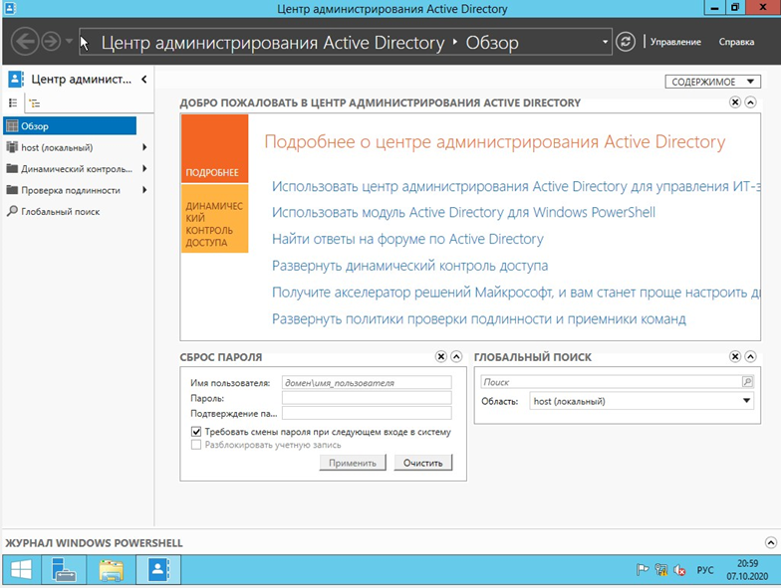

Рисунок 6.1 – Настройка профилей

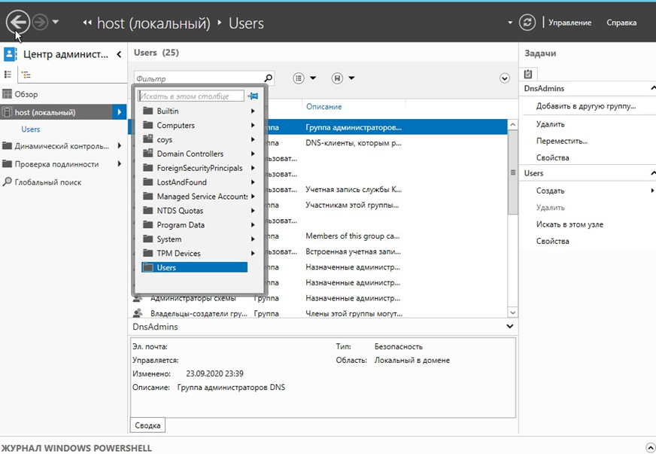

Рисунок 6.2 - Настройка профилей

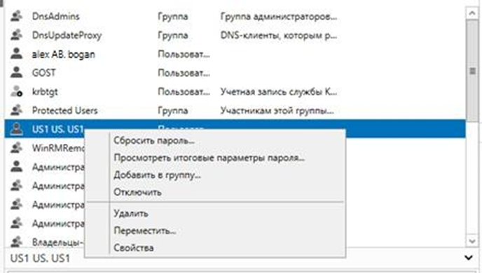

Рисунок 6.3 - Настройка профилей

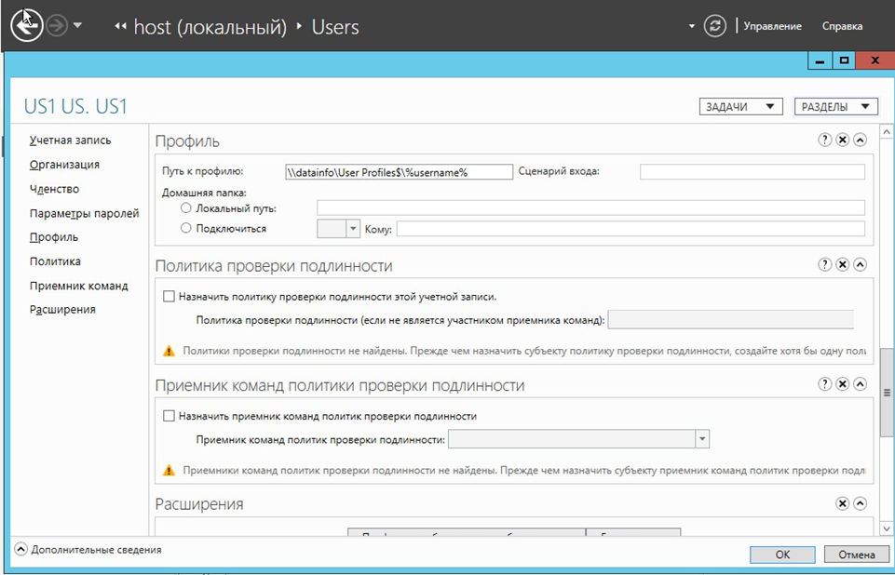

Рисунок 6.4 - Настройка профилей

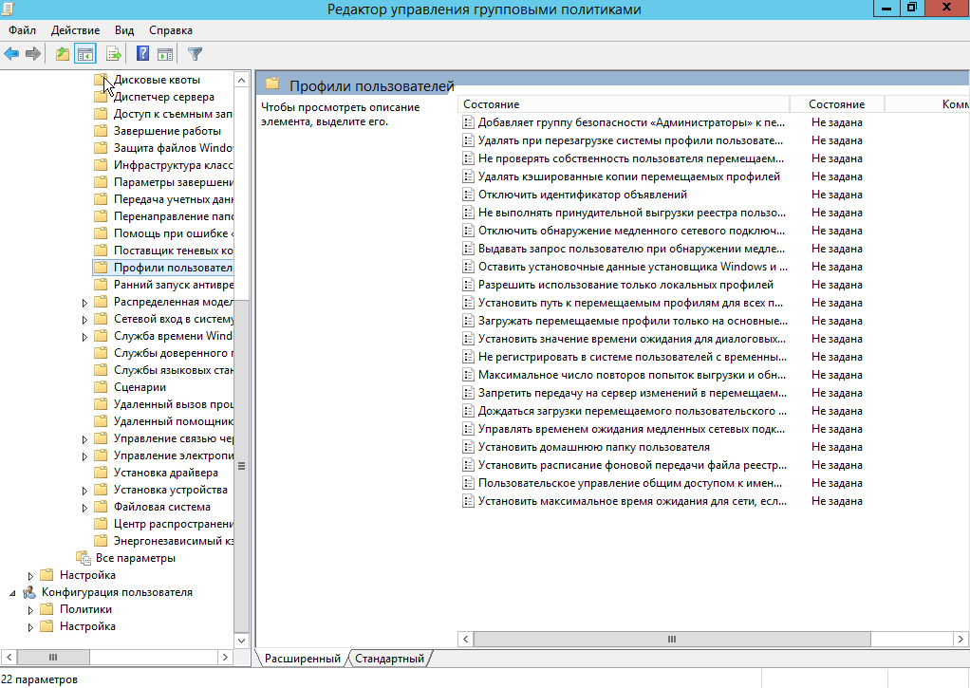

Рисунок 6.5 - Настройка профилей

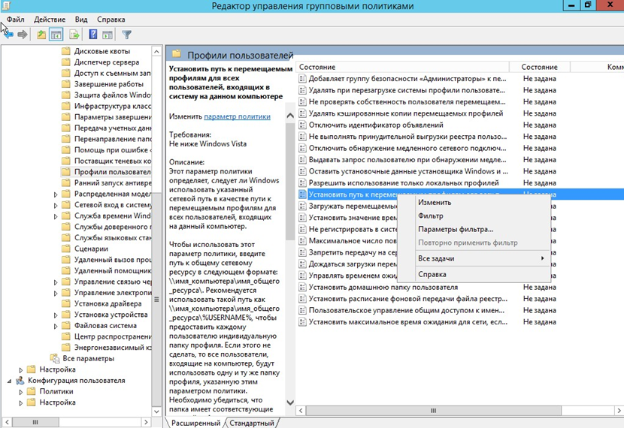

Рисунок 6.6 - Настройка профилей

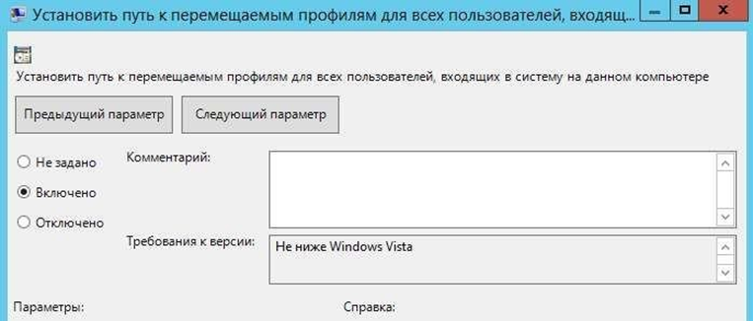

Рисунок 6.7 - Настройка профилей

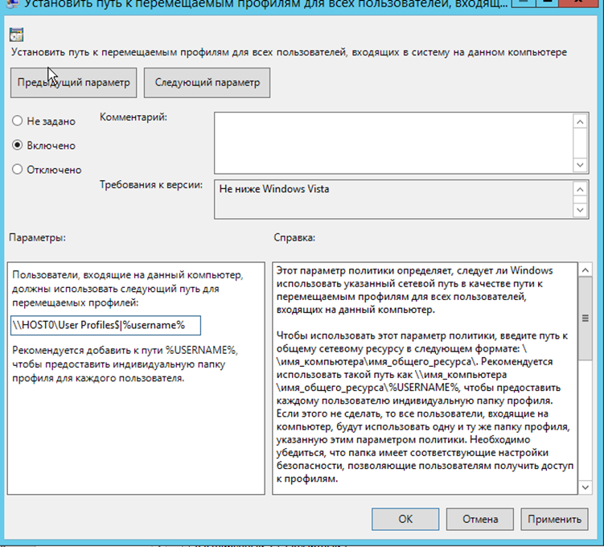

Рисунок 6.8 - Настройка профилей

Включение GPO перемещаемых профилей пользователей представлено на рисунке 7.

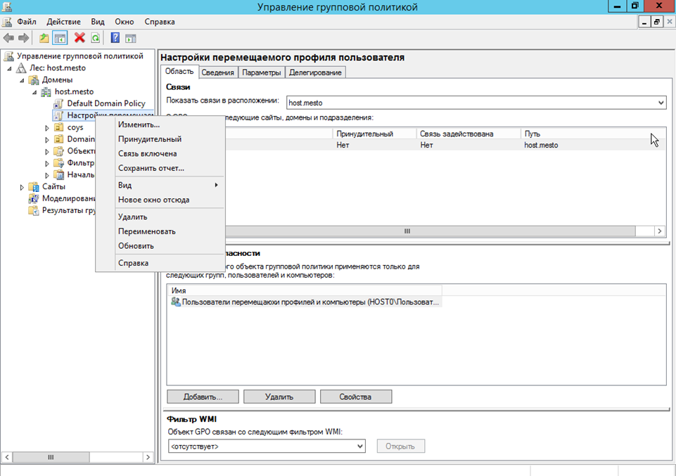  
Рисунок 7 – Включение GPO

3. Вывод

В ходе выполнения данной лабораторной работы были получены навыки по созданию и управлению учетными записями в домене Windows Server 2012.